1CCADCFSMT01
MELHORIA DA QUALIDADE E APRENDIZAGEM ATRAVÉS DA VIVÊNCIA PRÁTICA E MONITORIA NO CURSO DE CIÊNCIAS BIOLÓGICAS/CCA-UFPB
Andréia Santos de Araújo Feitosa Silva ⁽¹⁾; Caio César Monteiro de Oliveira⁽¹⁾; Danielle Brígida Candeia Ribeiro⁽¹⁾; George Henrique Câmelo Guimarães⁽¹⁾; Silvanda de Melo⁽³⁾
Centro de Ciências Agrárias/Departamento de Ciências Fundamentais e Sociais/MONITORIA

RESUMO

A Bioquímica é como o próprio nome indica a química da vida. É o ramo da ciência que faz a ponte entre a Química, estudo das estruturas e interações entre átomos e moléculas, e a Biologia, estudo das estruturas e interações das células e organismos vivos. Embora os seres vivos sejam todos, muito diferentes ao nível macroscópico verifica-se que exibem semelhanças muito pronunciadas ao nível da sua bioquímica. A disciplina de Bioquímica Geral, ministrada no Centro de Ciências Agrárias-UFPB, faz parte do núcleo profissional básico do curso de Licenciatura em Ciências Biológicas. A importância do exercício da monitoria no curso de Licenciatura em Ciências Biológica extrapola o caráter de obtenção de um certificado. Sua importância vai mais além, seja no aspecto pessoal de ganho intelectual do monitor, seja na contribuição dada aos alunos monitorados. A atividade de monitoria da disciplina de Bioquímica Geral tem como objetivo principal auxiliar diretamente o professor-orientador no planejamento e execução das atividades junto aos alunos. Ser um monitor, antes de tudo, é ser um facilitador do aprendizado em sala de aula, portanto a atividade do monitor tem sido gratificante e proveitosa resultando em uma melhoria de desempenho para os alunos matriculados, ressaltando melhoras significativas no processo de aprendizagem principalmente para os alunos que fazem uso da monitoria.

Palavras-Chaves: Bioquímica Geral, execução das atividades, processo de aprendizagem.

INTRODUÇÃO

A Bioquímica é como o próprio nome indica a química da vida. É o ramo da ciência que faz a ponte entre a Química, estudo das estruturas e interações entre átomos e moléculas, e a Biologia, estudo das estruturas e interações das células e organismos vivos. Visto que todos os seres são constituídos por moléculas "inanimadas", a vida é no seu nível mais básico um fenômeno bioquímico.
Embora os seres vivos sejam todos muito diferentes ao nível macroscópico verifica-se que exibem semelhanças muito pronunciadas ao nível da sua bioquímica, nomeadamente na forma que utilizam para guardar e transmitir a informação genética (no DNA) e na série de reações que utilizam na produção de energia, síntese e degradação de blocos constituintes/biomoléculas (as vias metabólicas). A Bioquímica constitui um tema de estudo unificante de todos os seres e da vida em si. É apenas ao nível bioquímico e não pelo aspecto macroscópico, que se pode afirmar com alguma certeza que todos seres tiveram um ancestral comum.
A disciplina de Bioquímica Geral, ministrada no Centro de Ciências Agrárias-UFPB, faz parte do núcleo profissional básico do curso de Licenciatura em Ciências Biológicas. De forma a permitir que os alunos tenham uma base teórica sólida e tenham contato com as aplicações mais recentes na área da bioquímica, a disciplina inclui aulas teóricas, onde são apresentados os principais conceitos, bem como atividades práticas associando, sempre que possível, uma aplicação para cada conceito apresentado.
A importância do exercício da monitoria no curso de Licenciatura em Ciências Biológica extrapola o caráter de obtenção de um título. Sua importância vai mais além, seja no aspecto pessoal de ganho intelectual do monitor, seja na contribuição dada aos alunos monitorados e, principalmente, na relação de troca de conhecimentos, durante o programa, entre professor orientador e aluno monitor.
Nesse período em que o aluno monitor se encontra no programa de monitoria, ele experimenta em seu trabalho docente, de forma amadora, as primeiras alegrias e dissabores da profissão de professor. O fato de estar em contato direto com alunos, propicia situações inusitadas, que vão desde a alegria de contribuir pedagogicamente com o aprendizado de alguns até a momentânea desilusão. As tarefas desempenhadas pelo monitor consistem em dar apoio aos alunos da disciplina de bioquímica, dar plantão nas dependências da universidade, apoiar na elaboração e na resolução de questionários, ajudar na compreensão da bibliografia básica da disciplina e orientar quanto às dúvidas das matérias ministradas em aula.
A monitoria é uma iniciação à docência, em um trabalho conjunto entre professor-monitor. A elaboração de estudos e pesquisas, com o objetivo de esclarecer as dúvidas e os questionamentos dos alunos monitorados, acaba por contribuir, de forma determinante, para a formação do espírito de pesquisador, condição fundamental àquele que pretende seguir a carreira da docência.

OBJETIVOS

A atividade de monitoria da disciplina de Bioquímica Geral tem como objetivo principal auxiliar diretamente o professor-orientador no planejamento e execução das atividades junto aos alunos e auxiliar os alunos a contextualizar os conhecimentos transmitidos na sala de aula, visando a fixação do conteúdo. Ser um monitor, antes de tudo, é ser um facilitador do aprendizado em sala de aula. A relação ensino-aprendizagem se realiza de forma especial e própria em cada sala de aula, portanto o monitor terá que auxiliar os discentes no esclarecimento de dúvidas e/ou aprofundamento da temática desenvolvida na disciplina, conforme horários previamente agendados.

METODOLOGIA DESCRITIVA

As aulas da monitoria de Bioquímica foram realizadas no Laboratório de Tecnologia e Pós-Colheita da Universidade Federal da Paraíba – Campus II, e distribuídas em uma carga horária semanal de 10 horas. Os assuntos ministrados se concretizam de acordo como os conteúdos passados em sala de aula e pelas dúvidas dos alunos devidamente matriculados.
A metodologia aplicada envolveu diferentes métodos de retransmissão dos conteúdos, face aos recursos disponíveis ao monitor. O mais utilizado é o quadro negro e o giz para aula que tem como principal objetivo revisar todo o assunto, com apresentação de textos retirados de literaturas sugeridas pelo professor além das apostilas utilizadas em sala de aula.

RESULTADOS E DISCURSÕES

No semestre de 2009.1 a monitoria, exercido por minha bolsa, beneficiou 58% dos alunos matriculados na disciplina. Como mostra o gráfico de número 1, a maioria dos alunos matriculados conseguiram bom êxito na disciplina. Dos alunos que freqüentavam a monitoria (gráfico 4), mesmo um grande número indo fazer o exame final, a maioria conseguiu aprovação. Fale ressaltar que esse número significativo dos alunos na monitoria, se dava mais nas vésperas da avaliação. Esse comportamento se refere também aos alunos que estudam com freqüência sem o auxilio da monitoria, mas que no dia anterior ao exame vão tirar pequenas dúvidas. Entretanto, a maioria dos alunos que procuraram o serviço de monitoria necessitavam de uma revisão geral do conteúdo.

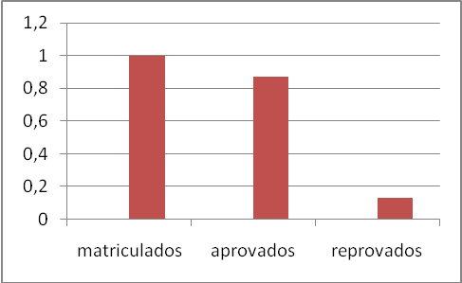
Gráfico 1. Número total de alunos matriculados na disciplina, número de alunos aprovados e reprovados

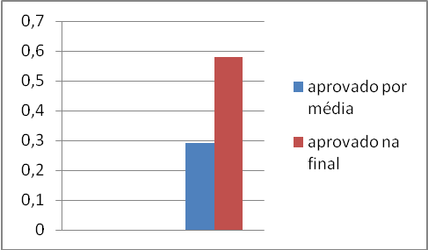
Gráfico 2. Refere-se ao número de alunos aprovados por média e alunos aprovados na final.

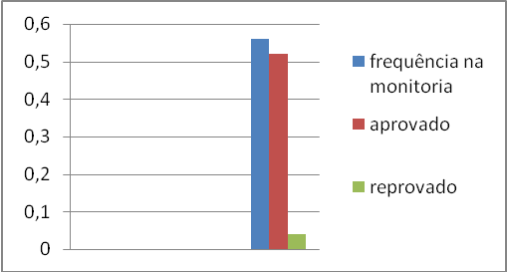
Gráfico 3. Percentual de freqüência dos alunos na monitoria e percentual de aprovação e reprovação dos mesmos .

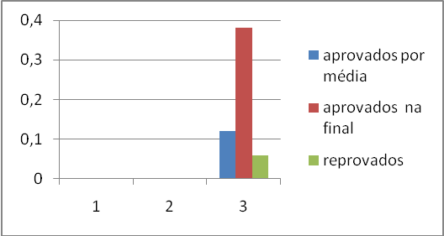
Gráfico 4. Refere-se à quantidade de alunos que após freqüentar a monitoria foram aprovado por média, aprovado na final e reprovados.

CONCLUSÃO

Diante do exposto, um grande número de alunos tem utilizado a monitoria para sanar suas dúvidas ou como fonte de revisão, resultando em uma melhoria de desempenho para os alunos matriculados, ressaltando melhoras significativas no processo de aprendizagem principalmente para os alunos que fazem uso da monitoria. Na condição de estudante da Licenciatura do Curso de Ciências Biológicas, tem sido de fundamental importância no que se refere ao fortalecimento curricular e abertura de perspectivas profissionais.

BIBLIOGRAFIA

BATISTA, Nildo Alves; SILVA, Irani Alves. O Ensino de Bioquímica e a participação discente na pesquisa: A perspectiva docente. Disponível em: <http://www.fc.unessp.br/abrapec/revistas/v3n2a3.pdf.> Acesso em 27 de out. de 2009.

D’AVILA, Paulo Gilberto Simões. Impacto de estágio docência sobre o ensino de graduação de bioquímica. Disponível em: <http://www.lume.ufrgs.br/handle/10183/11113>, acesso em 27 de out. de 2009.

MOREIRA, Leandro Marcio. O uso do corpo como ferramenta pedagógica: um modelo alternativo que desconsidera a ausência de recurso para o ensino de Bioquímica e Biologia Molecular. Revista Brasileira de Ensino de Bioquímica e Biologia Molecular. Rio de Janeiro, 2007.

ROBERTIS, Eduardo ; HIB, José. Bases da Biologia Celular e Molecular. 4. Ed. Rio de Janeiro: Guanabara, 2006.

